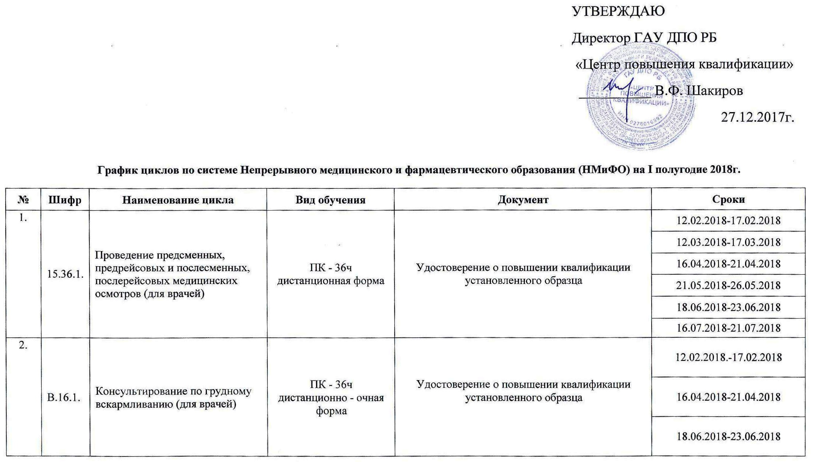

График циклов для средних медицинских работников на I полугодие 2018г.
№ | Шифр | Наименование цикла | Вид  обучения | Контингент слушателей | Документ | Сроки
 | 15.8. | Сестринская косметология | ПП - 288ч  очная форма | При наличии среднего профессионального образования по одной из специальностей «Лечебное дело», «Акушерское дело», «Сестринское дело» | Диплом о профессиональной переподготовке и сертификат специалиста | 06.02.2018-05.04.2018
 |  |  |  |  |  | 04.04.2018-01.06.2018
 | 24.1. | Медицинский массаж | ПП - 288ч  заочно-очная форма | При наличии среднего профессионального образования по одной из специальностей «Лечебное дело», «Акушерское дело», «Сестринское дело» | Диплом о профессиональной переподготовке и сертификат специалиста | 16.04.2018-29.06.2018
 | 24.1.3. | Основы детского массажа | ПК - 16ч  очная форма | При наличии сертификата по специальности «Медицинский массаж» | Удостоверение о повышении квалификации | 02.04.2018-04.04.2018
 |  |  |  |  |  | 07.06.2018-09.06.2018
 | 24.1.4. | Кинезиотейпирование. Базовый курс. | ПК-16ч  очная форма | При наличии сертификата по специальности «Медицинский массаж» | Удостоверение о повышении квалификации | По мере комплектования группы
 | К-209 | Гирудотерапия | ПК - 72ч  заочно-очная форма | При наличии сертификата специалиста с высшим или средним медицинским образованием | Удостоверение о повышении квалификации | 29.01.2018-15.02.2018
 |  |  |  |  |  | 12.03.2018-29.03.2018
 |  |  |  |  |  | 09.04.2018-26.04.2018
 |  |  |  |  |  | 21.05.2018-07.06.2018
 | 15.2.1. | Фитотерапия | ПК - 72ч  заочно-очная форма | При наличии сертификата специалиста с высшим или средним медицинским образованием | Удостоверение о повышении квалификации | По мере комплектования группы
 | 2.2.1. | Оказание медицинской помощи пострадавшим при дорожно-транспортных происшествиях | ПК - 16ч  очная форма | При наличии сертификата специалиста «Лечебное дело» | Удостоверение о повышении квалификации | 20.03.2018-22.03.2018
 | 2.5. | Охрана здоровья работников  промышленных  и других предприятий | ПК - 144ч  очно-заочная форма | Фельдшер здравпункта промышленных предприятий | Сертификат специалиста и удостоверение о повышении квалификации | 14.05.2018-28.06.2018
 | 2.6.4. | Организация хранения, учета и отпуска лекарственных препаратов в медицинских учреждениях | ПК - 72ч  заочно-очная форма | При наличии сертификата специалиста «Лечебное дело» | Удостоверение о повышении квалификации | По мере комплектования группы
 | 16.1.1. | Консультирование по грудному вскармливанию | ПК - 36ч  заочно-очная форма | При наличии сертификата специалиста «Лечебное дело», «Акушерское дело», «Сестринское дело» | Удостоверение о повышении квалификации | По мере комплектования группы
 | К-70 | Подготовка по деятельности,  связанной с оборотом  наркотических средств и психотропных веществ  Подготовка по деятельности,  связанной с оборотом  наркотических средств  и психотропных веществ | ПК - 72ч  заочно-очная форма | При наличии сертификата по специальности «Акушерское дело», «Лечебное дело», «Сестринское дело», «Сестринское дело в педиатрии», «Стоматология», «Стоматология ортопедическая», «Стоматология профилактическая», «Фармация», «Анестезиология и реаниматология», «Операционное дело», «Наркология», «Организация сестринского дела», «Скорая и неотложная помощь» | Удостоверение о повышении квалификации | 20.04.2018-27.04.2018
 |  |  |  |  |  | 17.05.2018-24.05.2018
 | 15.36.1. | Проведение предсменных,  предрейсовых и  послесменных, послерейсовых  медицинских осмотров | ПК - 72ч  заочно-очная форма | При наличии сертификата по специальности «Лечебное дело», «Акушерское дело», «Сестринское дело» | Удостоверение о повышении квалификации | 02.02.2018-16.02.2018
 |  |  |  |  |  | 09.06.2018-27.06.2018
 | К-80 | Правила сбора, хранения и удаления отходов ЛПУ | ПК - 112ч  заочно-очная форма | При наличии документа об образовании | Удостоверение о повышении квалификации | 17.05.2018-07.06.2018
 | К-82 | Обеспечение безопасности иммунизации | ПК - 72ч  заочно-очная форма | При наличии документа об образовании | Удостоверение о повышении квалификации | 17.05.2018-07.06.2018
 | К-83 | Гериатрическая помощь населению | ПК - 72ч  очно-заочная форма | При наличии сертификата по специальности «Лечебное дело», «Акушерское дело», «Сестринское дело» | Удостоверение о повышении квалификации | 09.04.2018-20.04.2018
 | 200.э. | Аттестация по технике  безопасности и правилам  эксплуатации паровых  стерилизаторов с предаттестационной  подготовкой. | ПК - 12ч  очная форма | При наличии удостоверения специалиста по эксплуатации паровых стерилизаторов | Удостоверение о повышении квалификации | 12.04.2018-13.04.2018
 |  |  |  |  |  | 21.06.2018-22.06.2018
 | П.П.2 | Профессиональная  переподготовка по дополнительной  профессиональной программе  «Лечебное дело (фельдшер)» | ПП - 300ч  очная форма | Для лиц, не работавших по своей специальности более 5 лет. | Диплом о профессиональной переподготовке и сертификат специалиста | 16.04.2018-14.06.2018
 | П.П.15 | Профессиональная  переподготовка по дополнительной  профессиональной программе  «Сестринское дело  (медицинская сестра)» | ПП - 288ч  очная форма |  |  | 07.02.2018-06.04.2018
 |  |  |  |  |  | 25.04.2018-26.06.2018
 | П.П.14 | Профессиональная  переподготовка по дополнительной  профессиональной программе  «Фармация (фармацевт)» | ПП - 288ч  очная форма |  |  | 23.04.2018-22.06.2018

График циклов на платной основе для лиц без медицинского образования на I полугодие 2018 года.
№ |  | Наименование цикла | Вид обучения | Документ | Сроки
 | Н.20. | Основы медицинской безопасности при лечении пиявками | ПК - 20ч  очная форма | Удостоверение установленного образца | По мере комплектования группы
 | 2.2.3. | Специальная подготовка санитара-  водителя | ПК - 22ч  заочно-очная форма | Удостоверение установленного образца | По мере комплектования группы

